РЕЗЮМЕ
лидера ученического самоуправления МБОУ «Большеафанасовская СОШ» Нижнекамского района РТ
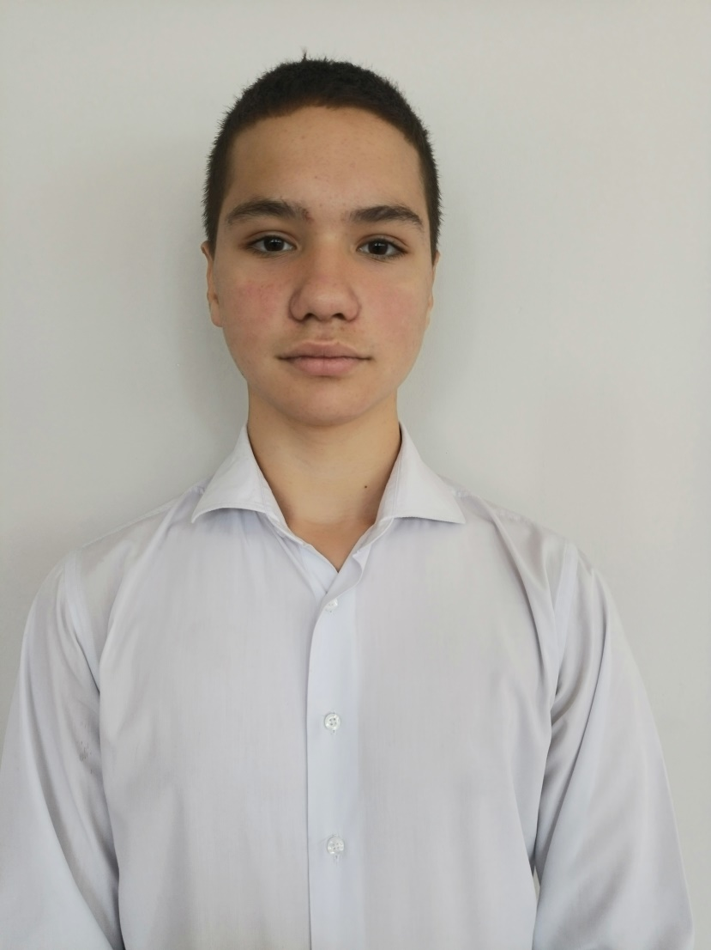

Хабибов Ильнур – ученик 8 класса
Увлечения: шахматы, шашки
Является председателем совета старшеклассников школьного ученического самоуправления в МБОУ «Большеафанасовская СОШ». Ильнур - организатор, инициатор и координатор всех дел. Активный участник акций: «Помоги собраться в школу», «Помоги первокласснику безопасно прийти в школу», «Поздравь учителя», «Бесплатный магазин», «Здоровая пробежка», «Письмо из дома», «Дарите женщинам цветы», «Жить и помнить», «Георгиевская лента», «Стена памяти» и т.д. Он легко выполняет поставленные цели и задачи.

